

|  |  |
| --- | --- |
| TP3 – Applications Web  Travail d’équipe | Modèle / GABARIT  Document d’analyse pour approbation du tp3  Mohammed Salim MEFLAH  Nom 1 _NADINE DHAOUAHIRA____  DA 1 __2344893_____  Nom 2 ______YARA MABROUK____  DA 2 _______6238930_______  Nom 3 ______Cedryk Leblanc________  DA 3 ________2246462___________ |
|  |  |

Table des matières

TP3 – Application Web – Livrable 1 2

Consignes : 2

Nature du projet 2

Modèle de données logique 3

Clé de lecture du modèle de données 3

Croquis d’écrans 4

L’accueil 4

La liste des cours 5

Référence 5

# TP3 – Application Web – Livrable 1

## Consignes :

Le système choisi devra comprendre un minimum de 4 tables et un maximum de 6. Le système devra comporter un minimum de 3 écrans HTML et un maximum de 5. Vous devrez utiliser des feuilles de style (.CSS) pour mettre en forme les pages HTML de votre site. Un minimum de 2 pages, qui elles devront contenir un/des programmes JavaScript qui iront chercher/mettre à jour l’information dans la base de données.

## Nature du projet

Pour répondre aux besoins croissants de gestion et de disponibilité des ressources littéraires, nous avons développé un projet de bibliothèque numérique. Ce projet a pour but de faciliter l'accès et la gestion des informations relatives aux auteurs, aux livres, aux genres littéraires, aux emprunteurs et aux prêts.

Notre projet se nomme Bibliothèque. Il offre une interface conviviale et intuitive permettant aux utilisateurs de rechercher et de consulter des informations sur divers auteurs et leurs œuvres, ainsi que sur les genres littéraires disponibles. De plus, il permet aux utilisateurs de gérer les emprunts et les retours de livres de manière efficace.

Il y aura une page d'accueil qui introduira le site et présentera ses fonctionnalités principales. Un menu permettra la navigation vers les différentes sections du site :

**Page des Auteurs :** Présente une liste de tous les auteurs enregistrés dans la base de données. Chaque auteur est affiché avec des détails tels que sa biographie, sa date de naissance et, le cas échéant, sa date de décès. Les utilisateurs peuvent rechercher un auteur spécifique via une barre de recherche.

**Page des Livres :** Affiche une liste des livres disponibles dans la bibliothèque, avec des informations détaillées sur chaque livre, y compris le titre, l'auteur, le genre et un résumé.

**Page des Genres :** Présente une liste des différents genres littéraires avec une description de chaque genre.

**Page des Emprunteurs :** Contient les informations sur les emprunteurs, incluant leurs noms, coordonnées et historique des emprunts.

**Page des Prêts :** Gère les emprunts de livres, permettant de voir quels livres sont actuellement empruntés, par qui, et les dates de retour prévues.

## Modèle de données logique

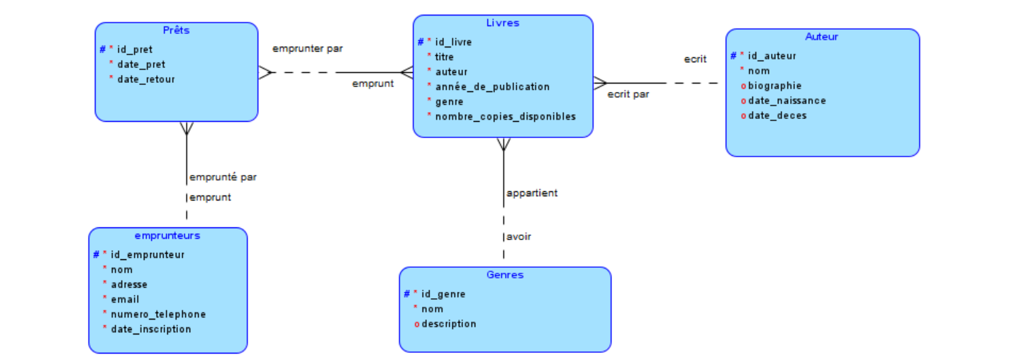

## Clé de lecture du modèle de données

* Un auteur peut écrire plusieurs livres, mais chaque livre est écrit par un seul auteur.
* Un genre peut avoir plusieurs livres, mais chaque livre appartient à un seul genre.
* Un livre peut être emprunté plusieurs fois par différents emprunteurs, et un emprunteur peut emprunter plusieurs livres.
* Un emprunteur peut emprunter plusieurs livres, et un livre peut être emprunté par plusieurs emprunteurs.

## 

## Croquis d’écrans

### L’accueil



L’index est la page d’accueil. Elle a cinq boutons qui mène vers les cinq différents tableaux, « Auteurs », « Livres », « Genres », « Emprunteurs », et « Prêts ». Cette page présente la bibliothèque à travers les yeux d’un employé. Il a accès à toutes les informations dont il a besoin pour gérer la bibliothèque.

### La liste des Auteurs

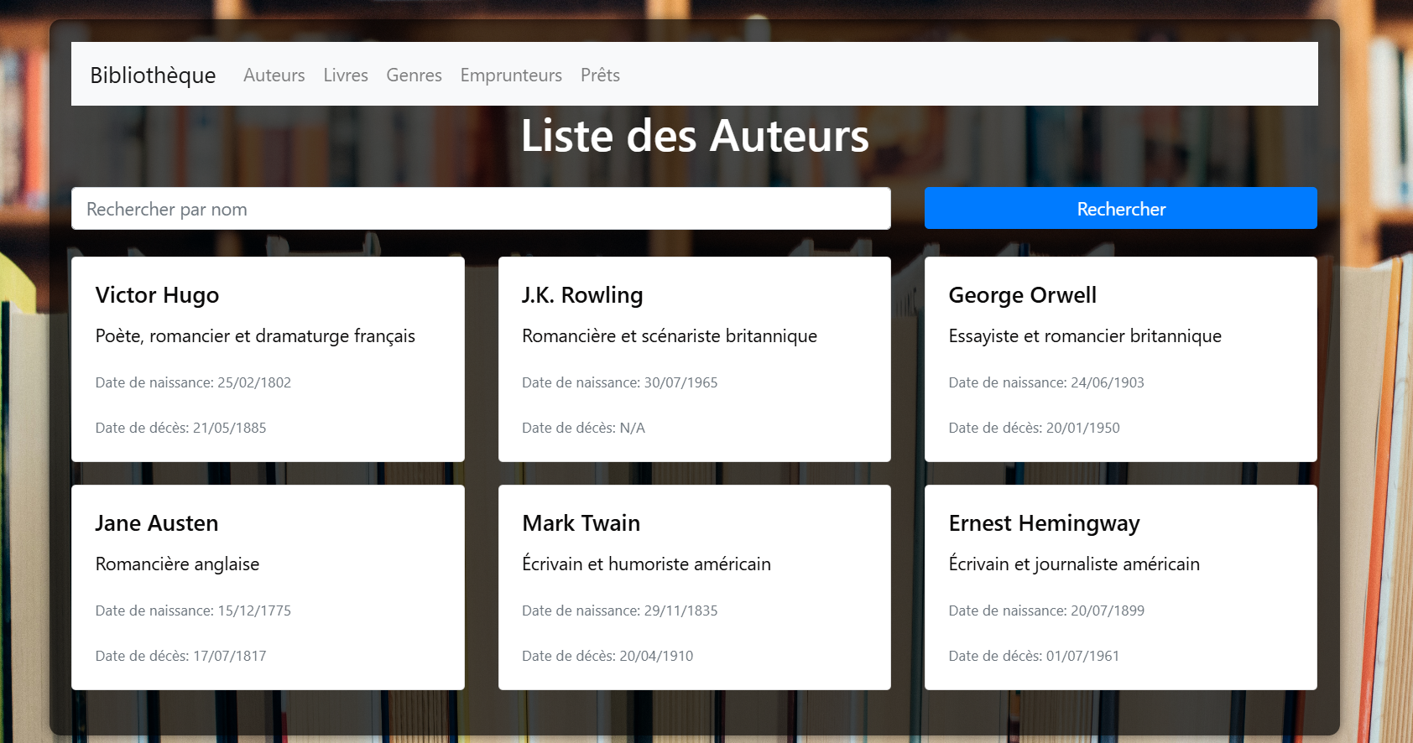

Cette liste regroupe tous les auteurs dont les livres sont dans la bibliothèque. On a accès aux informations en cliquant sur le bouton « Auteurs » en haut de la page. Chaque auteur contient les informations suivantes : nom complet, professions, date de naissance et dans le cas où ils sont morts, leur date de décès. Il y a une barre de recherche si jamais on veut chercher un auteur spécifique.

### La liste des Livres

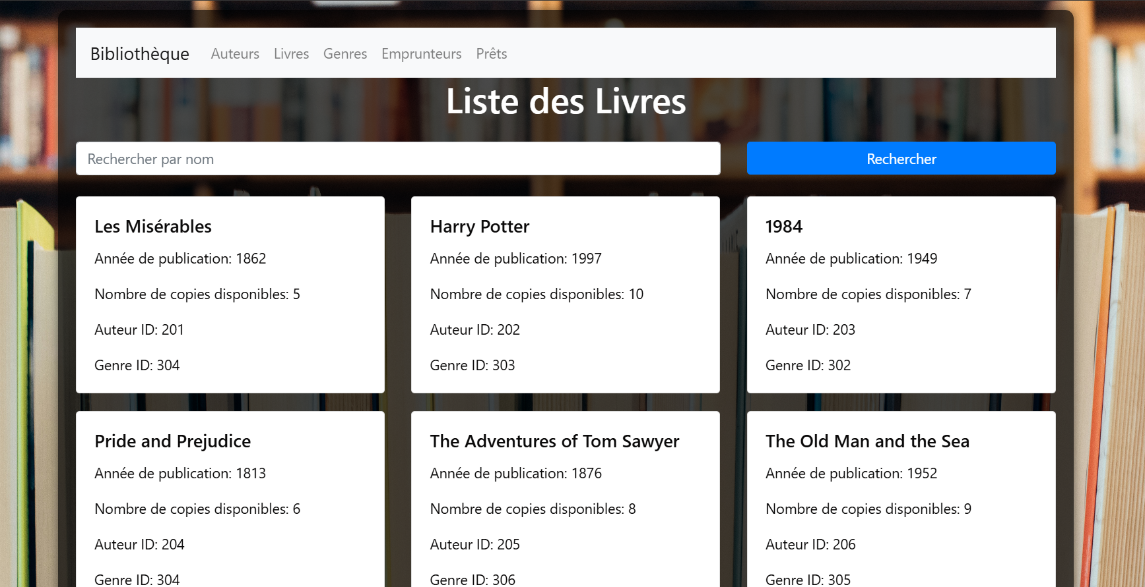

Cette liste regroupe tous les livres contenus dans la bibliothèque. En cliquant sur le bouton « Livres » en haut de la page, on a accès aux livres. Chaque livre et présenté avec les informations suivantes : nom complet du livre, sa date de publication ainsi que le nombre de copies disponibles dans la bibliothèque, l’identifiant de l’auteur pour le relier à son auteur ainsi que l’identifiant de son genre pour le relié au genre de livre. Il y a aussi une barre de recherche pour trouver un livre par nom.

### La liste des Genres

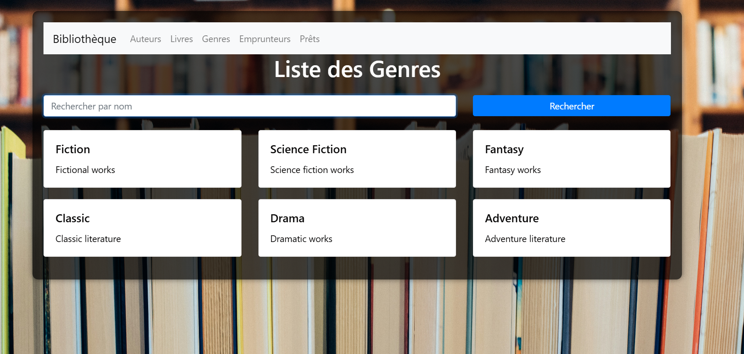

La liste des genres contient tous les genres des livres de la bibliothèque. Ceux-ci sont simplement accompagnés d’une description. Une barre de recherche pour chercher un genre spécifique dans la bibliothèque.

### La liste des Emprunteurs

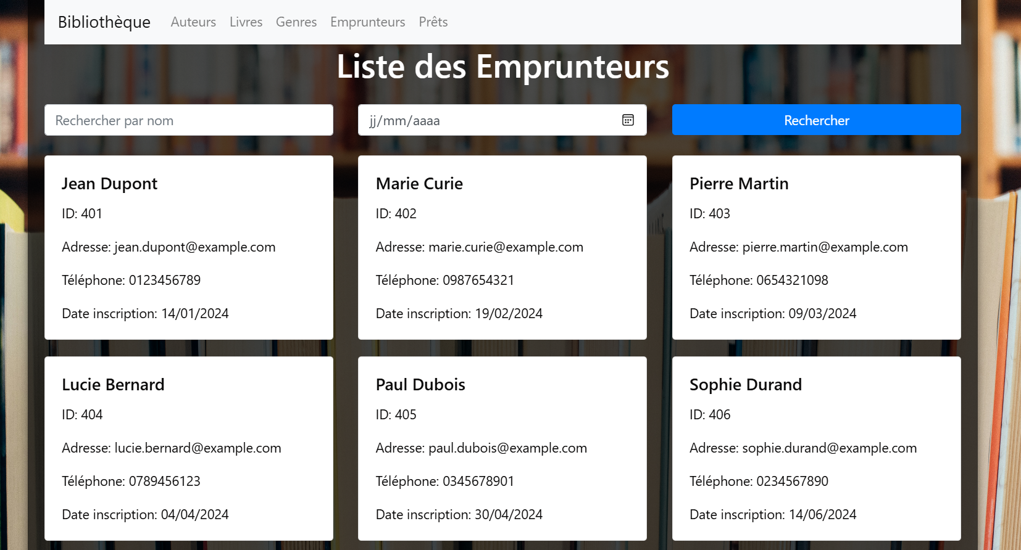

Cette liste contient les membres qui ont empruntés des livres de la bibliothèque. Chaque emprunteur est identifié avec son nom complet, son identifiant, son adresse courriel, son numéro de téléphone et la date d’inscription à la bibliothèque. Il est possible de faire une recherche par nom ou date d’inscription.

### La liste des Prêts

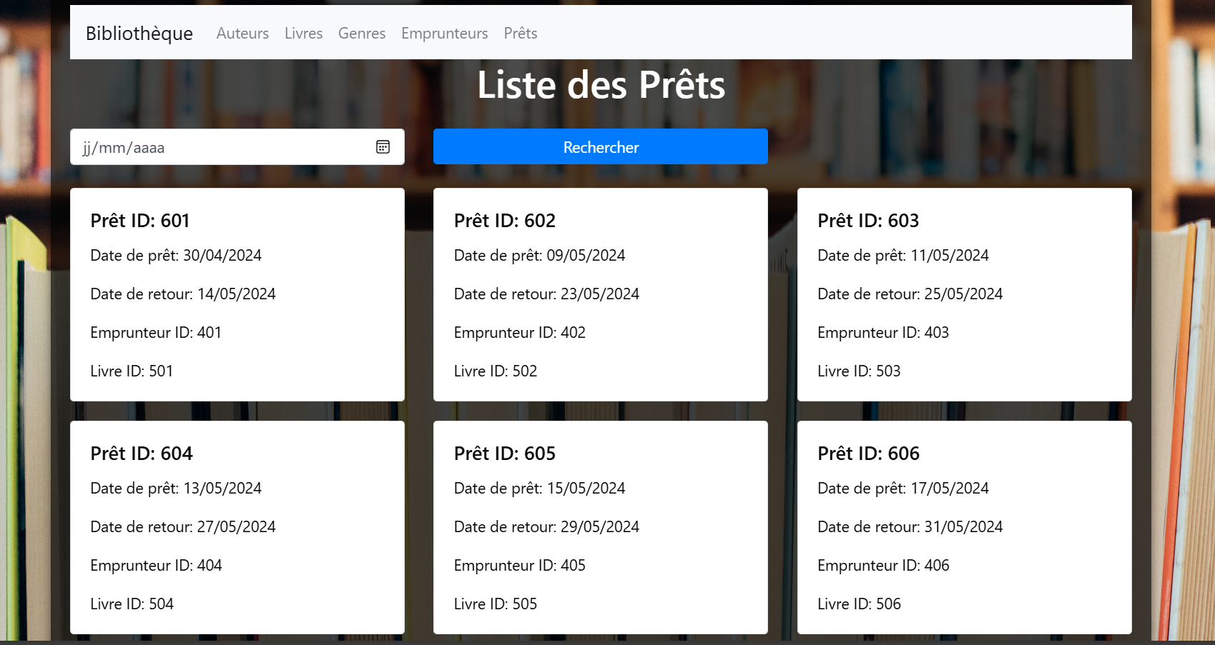

La liste des prêts pour chaque livre emprunté pour savoir quels livres sont disponibles et lesquels ne le sont pas. Chaque emprunt possède un identifiant, ainsi qu’une date d’emprunt et de retour, de l’identifiant de l’emprunteur et du livre. Il est possible de faire une recherche pour la date d’emprunt ou de retour.

La liste des cours sera regroupée par cheminement afin de permettre de vendre une suite complète de cours et pas seulement un. …